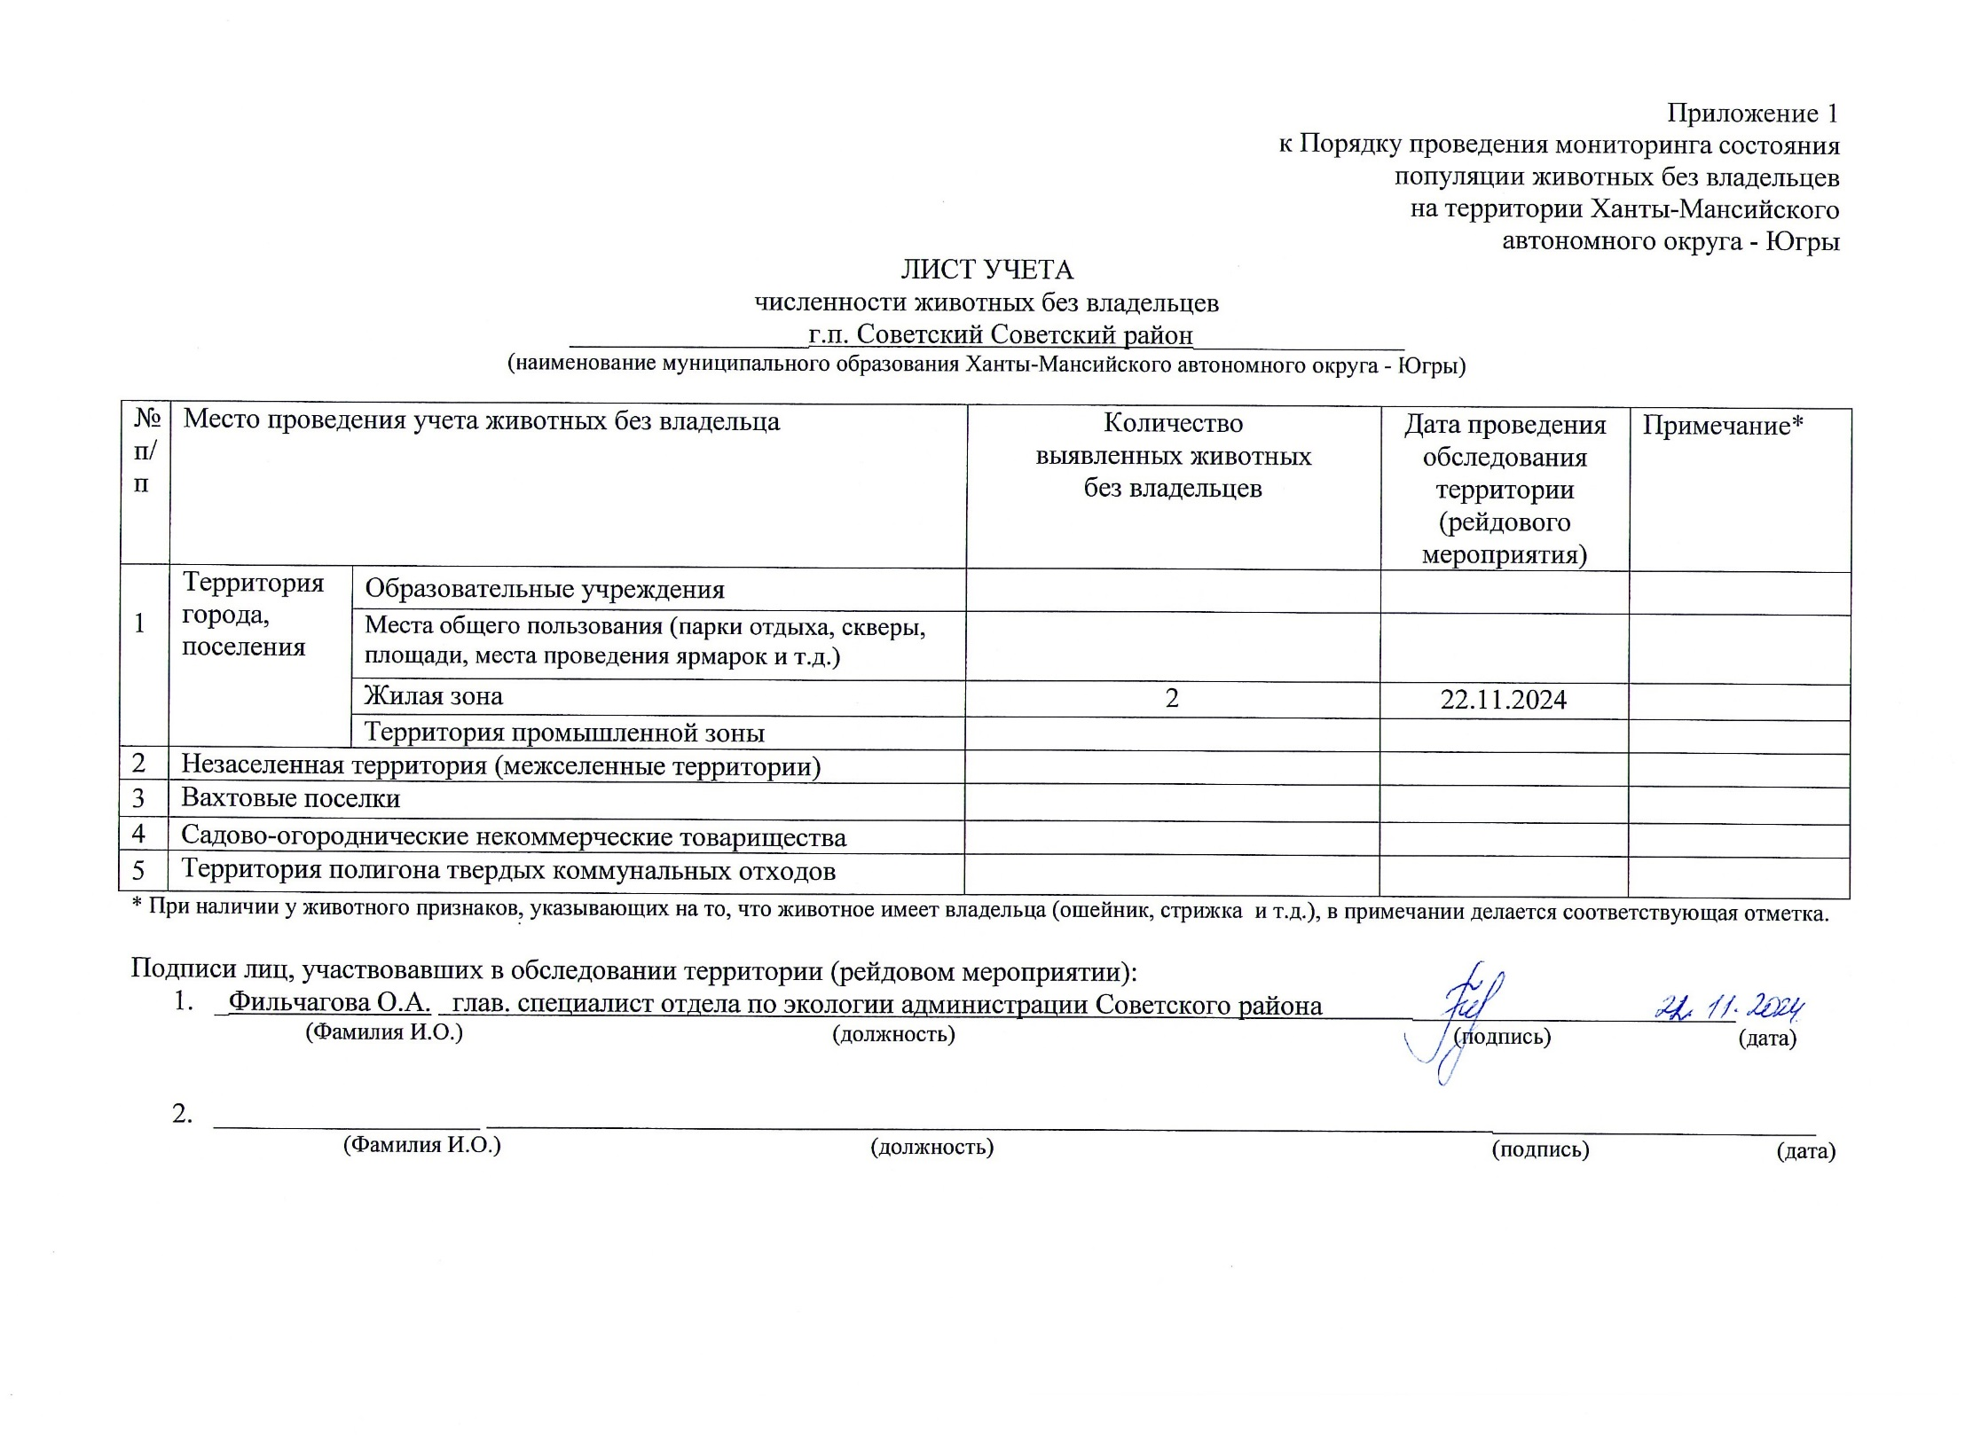Фотоматериал

|  |  |
| --- | --- |
| C:\Users\filchagovaoa\Desktop\photo_2024-11-25_09-02-42.jpg | C:\Users\filchagovaoa\Desktop\photo_2024-11-25_09-02-48.jpg |
| г.п. Советский на пересечении ул. Калинина и ул. Советская | г.п. Советский на пересечении ул. Калинина и ул. Советская |